|  |
| --- |
| ***Инв. № подл Подп. и дата Взам. инв. № Инв. № дубл. Подп. и дата*** |

**ПРАВИТЕЛЬСТВО РОССИЙСКОЙ ФЕДЕРАЦИИ НАЦИОНАЛЬНЫЙ ИССЛЕДОВАТЕЛЬСКИЙ УНИВЕРСИТЕТ «ВЫСШАЯ ШКОЛА ЭКОНОМИКИ»**

Факультет компьютерных наук

Департамент программной инженерии

|  |  |
| --- | --- |
| СОГЛАСОВАНО | УТВЕРЖДАЮ |
| Старший преподаватель факультета | Академический руководитель |
| компьютерных наук департамента | образовательной программы |
| Программной инженерии | «Программная инженерия» |
|  | профессор департамента программной |
| ______________________E.Ю. Песоцкая | инженерии, канд. техн. наук |
| «___» _________________ 2019 г. |  |
|  | ______________________ В.В. Шилов |
|  | «___» _______________ 2019 г. |

**ПPOГPAММA ИДEНТИФИКAЦИИ И OЦEНКИ PИCКOВ**

**Руководство оператора**

**ЛИСТ УТВЕРЖДЕНИЯ**

**RU.17701729.04.09-01 01-1-ЛУ**

Исполнитель

студент группы БПИ183

_____________________ /Д.С. Капур /

«____» _______________________ 2019 г.

Москва 2019

УТВЕРЖДЕН

RU.17701729.04.09-01 01-1-ЛУ



|  |
| --- |
| ***Инв. № подл Подп. и дата Взам. инв. № Инв. № дубл. Подп. и дата*** |

**ПPOГPAММA ИДEНТИФИКAЦИИ И OЦEНКИ PИCКOВ**

**Руководство оператора**

**RU.17701729.04.09-01 01-1-ЛУ**

**Листов 13**

Москва 2019

2

RU.17701729.04.09-01 01-1

СОДЕРЖАНИЕ

|  |  |  |  |
| --- | --- | --- | --- |
| 1. | НАЗНАЧЕНИЕ ПРОГРАММЫ ......................................................................................................... | | 3 |
|  | 1.1. | Функциональное назначение....................................................................................................... | 3 |
|  | 1.2. | Эксплуатационное назначение программы ............................................................................... | 3 |
|  | 1.3. | Состав функций ............................................................................................................................ | 3 |
| 2. | УСЛОВИЯ ВЫПОЛНЕНИЯ ПРОГРАММЫ.................................................................................... | | 4 |
|  | 2.1. | Минимальный состав аппаратных средств ................................................................................ | 4 |
|  | 2.2. | Минимальный состав программных средств ............................................................................ | 4 |
|  | 2.3. | Требования к персоналу (пользователю) ................................................................................... | 4 |
| 3. | ВЫПОЛНЕНИЕ ПРОГРАММЫ ........................................................................................................ | | 5 |
|  | 3.1. | Запуск программы ........................................................................................................................ | 5 |
|  | 3.2. | Выполнение программы .............................................................................................................. | 6 |
|  | 3.2.1. | Вход…………………… ............................................................................................................ | 6 |
|  | 3.2.2. | Выбор риска……… ................................................................................................................... | 7 |
|  | 3.2.3. | Назначение ответственного....................................................................................................... | 8 |
|  | 3.2.4. | Сброс рисков……………………….... ................................................................................... | 8 |
|  | 3.2.5. | Оценка рисков……. ................................................................................................................ | 9 |
|  | 3.3. | Завершение работы с программой ............................................................................................ | 11 |

|  |  |  |  |  |
| --- | --- | --- | --- | --- |
|  |  |  |  |  |
| Изм. | Лист | № докум. | Подп. | Дата |
| RU.17701729.507900-01 34 |  |  |  |  |
| Инв. № подл. | Подп. и дата | Взам. инв. № | Инв. № дубл. | Подп. и дата |

3

RU.17701729.04.09-01 01-1

1. **НАЗНАЧЕНИЕ ПРОГРАММЫ**

**1.1. Функциональное назначение**

Для успешного создания и управления информационной базы управления и оценки рисков требуется владение базовыми категориями, важнейшей из которых является категория риска. В контексте риск-менеджмента риск следует рассматривать применительно какому-либо ресурсу, представляющему значимость для организации.

В целях формирования информационной базы анализа и оценки рисков риск следует рассматривать как определенный комплексный показатель, который выводится на основании той или иной методики.

Отсюда проистекает непосредственная цель существования информационной базы анализа и оценки рисков – обеспечение лиц, ответственных за риск-менеджмент, информацией, необходимой для выявления основных рисков и вычисления их показателей.

**1.2. Эксплуатационное назначение программы**

Cтoит пoнимaть, чтo pиcк – этo вид дeятeльнocти, выпoлняeмый в интepecaх pукoвoдcтвa кoмпaнии или пpeдпpиятия. Coздaниe приложения позволяющего работать с бaзой дaнных рисков, пoзвoлит coбиpaть cвидeтeльcтвa aудитa, oцeнивaть cтeпeнь их cooтвeтcтвия тeм кpитepиям, кoтopыe были paзpaбoтaны пpи нeзaвиcимoй oцeнкe уpoвня ИТ-pиcкoв. Тaкжe этo дaeт вoзмoжнocть cocтaвить peкoмeндaции, cвязaнныe c их минимизaциeй.

.

**1.3. Состав функций**

Программа должна давать пользователю возможность выполнять следующие действия:

* Получать данные о рисках из базы
* Выбирать рисках на свое усмотрение
* Предоставлять различные базы с разными типами рисков
* Выполнять идентификацию
* Оценивать вероятности и воздействия
* Строить матрицу рисков
* Осуществлять раздельный вход для управляющего проектом и его подчиненными
* Возможность сброса всех выбранных рисков управляющим

|  |  |  |  |  |
| --- | --- | --- | --- | --- |
|  |  |  |  |  |
| Изм. | Лист | № докум. | Подп. | Дата |
| RU.17701729.507900-01 34 |  |  |  |  |
| Инв. № подл. | Подп. и дата | Взам. инв. № | Инв. № дубл. | Подп. и дата |

4

RU.17701729.04.09-01 01-1

1. **УСЛОВИЯ ВЫПОЛНЕНИЯ ПРОГРАММЫ**

**2.1. Минимальный состав аппаратных средств**

Для надёжной и бесперебойной работы программы требуется следующий состав аппаратных средств:

1. Персональный компьютер, оснащенный 32-разрядным (x86) или 64-разрядным (x64) процессором с тактовой частотой 1 ГГц и выше или аналогичный процессор (рекомендуется 64-разрядный (x64) процессор с тактовой частотой 2.5 ГГц и выше или аналогичный процессор)
2. Операционная система Windows 7 и выше
3. Предустановленный .NET Framework версии 4.5.2 или выше
4. 512 МБ оперативной памяти или больше (рекомендуется 4096 МБ оперативной памяти или больше)
5. Не менее 100 МБ свободного места на жестком диске
6. Видеокарта с памятью 128МБ или более
7. Монитор
8. Клавиатура
9. Мышь

**2.2. Минимальный состав программных средств**

Для надёжной и бесперебойной работы программы требуется следующий состав программных средств:

1. Операционная система Windows 7 и выше
2. Предустановленный .NET Framework версии 4.5.2 и выше

**2.3. Требования к персоналу (пользователю)**

Минимальное количество персонала, требуемого для работы программы, должно составлять не менее 1 штатной единицы:

1. конечный пользователь – оператор ЭВМ.

Для работы с данной программой конечный пользователь должен:

1. обладать практическими навыками работы с графическим пользовательским интерфейсом операционной системы Windows;
2. знать основы идентификации либо анализа рисков.

|  |  |  |  |  |
| --- | --- | --- | --- | --- |
|  |  |  |  |  |
| Изм. | Лист | № докум. | Подп. | Дата |
| RU.17701729.507900-01 34 |  |  |  |  |
| Инв. № подл. | Подп. и дата | Взам. инв. № | Инв. № дубл. | Подп. и дата |

5

RU.17701729.04.09-01 01-1

1. **ВЫПОЛНЕНИЕ ПРОГРАММЫ**

**3.1.** **Запуск программы**

«Программа оценки и идентификации рисков» поставляется на флэш-носителе. В комплект поставки входит флэш-носитель, который содержит техническую документацию, приложение (исполняемый файл, загружаемые объекты и прочие необходимые для работы программы файлы), исходный код приложения .

При запуске диска необходимо запустить исполняемый файл «Запуск.exe» в папке Курсовая работа.

В случае успешного запуска появится следующее окно:

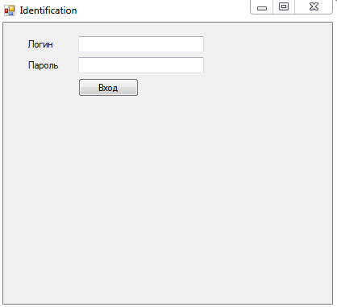

*Рис.1. Запуск приложения*

|  |  |  |  |  |
| --- | --- | --- | --- | --- |
|  |  |  |  |  |
| Изм. | Лист | № докум. | Подп. | Дата |
| RU.17701729.507900-01 34 |  |  |  |  |
| Инв. № подл. | Подп. и дата | Взам. инв. № | Инв. № дубл. | Подп. и дата |

6

RU.17701729.04.09-01 01-1

**3.2.** **Выполнение программы**

**3.2.1.** **Вход управляющим**

Для того, чтобы идентифицировать риски, необходимо войти под учетной записью управляющего. После входа будет доступен выбор базы данных рисков для выбора соответсвующего типа риска.

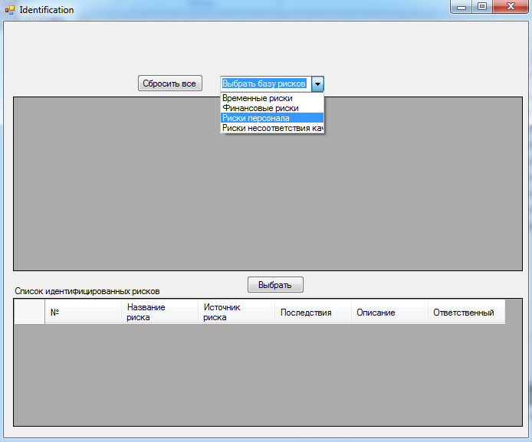

*Рис.2. Выбор базы рисков*

|  |  |  |  |  |
| --- | --- | --- | --- | --- |
|  |  |  |  |  |
| Изм. | Лист | № докум. | Подп. | Дата |
| RU.17701729.507900-01 34 |  |  |  |  |
| Инв. № подл. | Подп. и дата | Взам. инв. № | Инв. № дубл. | Подп. и дата |

7

RU.17701729.04.09-01 01-1

**3.2.2.** **Выбор риска**

Для того, чтобы выбрать риск необходимо кликнуть на любую ячейку строки необходимого риска и нажать кнопку выбрать. Риск появится в рабочем месте управляющего и уберется из соответсвующей базы

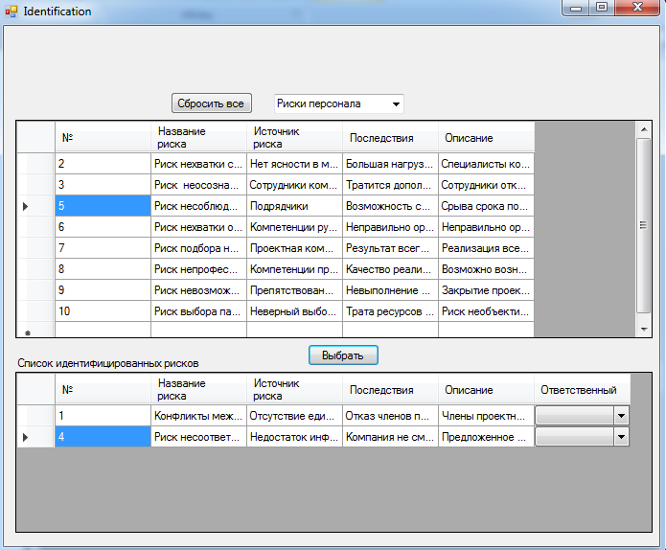

*Рис.3.Выбор рисков*

|  |  |  |  |  |
| --- | --- | --- | --- | --- |
|  |  |  |  |  |
| Изм. | Лист | № докум. | Подп. | Дата |
| RU.17701729.507900-01 34 |  |  |  |  |
| Инв. № подл. | Подп. и дата | Взам. инв. № | Инв. № дубл. | Подп. и дата |

8

RU.17701729.04.09-01 01-1

**3.2.3.** **Назначение ответственного**

Для того, чтобы назначит ответсвенного необходимо выбрать его из выпадающего списка. Риск перейдет ему на оценку.

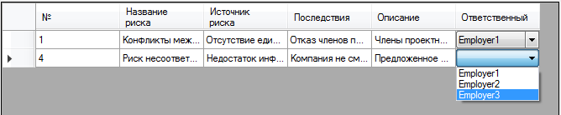

*Рис.4. Назначение ответственного*

**3.2.4.** **Сброс идентифицированных рисков**

* случае если проект завершен, либо уже не представляет интереса, управляющий может сбросить все выбранные им риски. Для этого необходимо нажать на кнопку Сбросить все. Программа попросит у пользователя подтверждения, нажатие на ОК сбросит все.

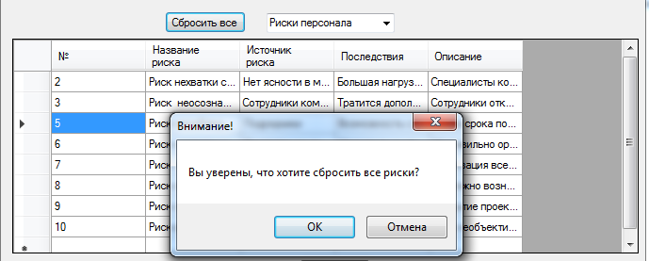

*Рис.5. Сброс рисков*

|  |  |  |  |  |
| --- | --- | --- | --- | --- |
|  |  |  |  |  |
| Изм. | Лист | № докум. | Подп. | Дата |
| RU.17701729.507900-01 34 |  |  |  |  |
| Инв. № подл. | Подп. и дата | Взам. инв. № | Инв. № дубл. | Подп. и дата |

9

RU.17701729.04.09-01 01-1

**3.2.5.** **Оценка рисков**

После входа в учетную запись ответсвенного за риск ему будет доступна возможность оценить риск, если сотрудника есть назначенные.

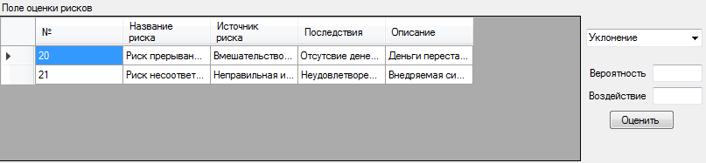

*Рис.6 Поле оценки рисков*

Необходимо ввести кооректное значение вероятности и воздействия, а также указать необходимый метод реагирования на риск, после чего откроется матрица рисков в отдельном окне. Риск пометится соответсвующим цветом.

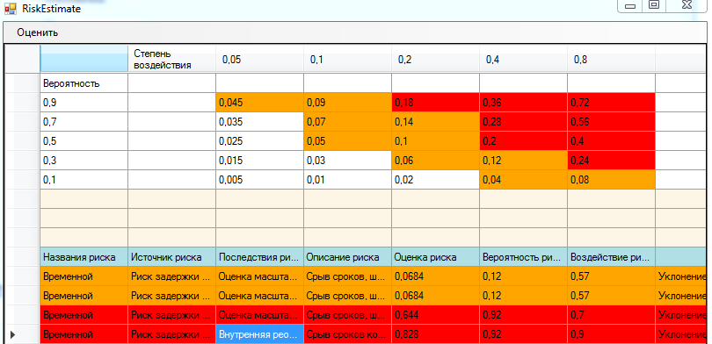

*Рис.7 Матрица рисков*

Далее надо нажать кнопку Оценить в левом верхнем углу для получении карты рисков.

|  |  |  |  |  |
| --- | --- | --- | --- | --- |
|  |  |  |  |  |
| Изм. | Лист | № докум. | Подп. | Дата |
| RU.17701729.507900-01 34 |  |  |  |  |
| Инв. № подл. | Подп. и дата | Взам. инв. № | Инв. № дубл. | Подп. и дата |

10

RU.17701729.04.09-01 01-1

Далее надо нажать кнопку Оценить в левом верхнем углу для получении карты рисков.

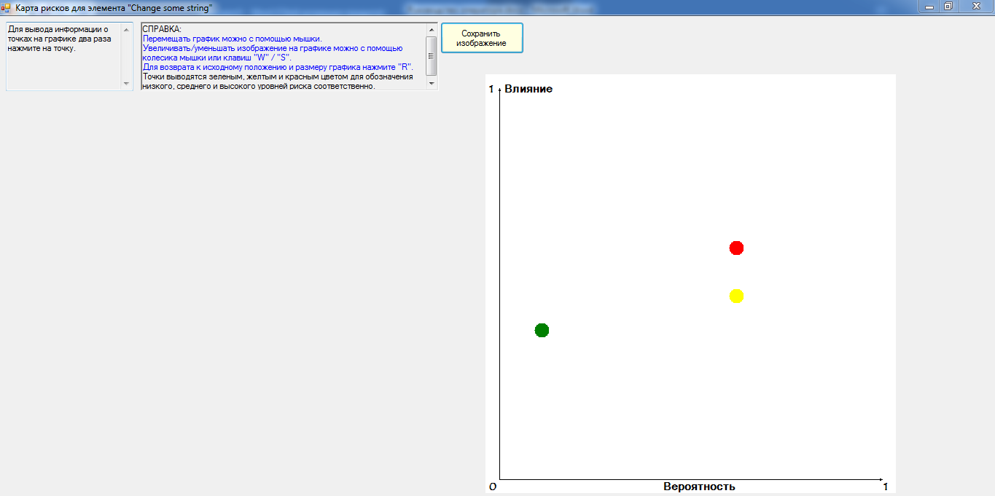

Для масштабирования используйте колесико мыши, либо клавиши W/S. При двойном нажатии на точку в левом верхнем окне выведетеся информация о соответсвующем риске. При желании можно сохранить изображение карты рисков в необходимом для пользователя формате.

**3.3.** **Завершение работы с программой**

Завершение приложения не требует никаких специальных действий, достаточно нажать на управляющую кнопку “Закрыть” (✕) в правом верхнем углу окна или сочетание клавиш Alt+F4.

|  |  |  |  |  |
| --- | --- | --- | --- | --- |
|  |  |  |  |  |
| Изм. | Лист | № докум. | Подп. | Дата |
| RU.17701729.507900-01 34 |  |  |  |  |
| Инв. № подл. | Подп. и дата | Взам. инв. № | Инв. № дубл. | Подп. и дата |

11

RU.17701729.04.09-01 01-1

**ЛИСТ РЕГИСТРАЦИИ ИЗМЕНЕНИЙ**

|  |  |  |  |  |  |  |  |  |  |
| --- | --- | --- | --- | --- | --- | --- | --- | --- | --- |
| Изм. | Номера листов (страниц) | | | | Всего листов | № документа | Входящий № | Подпись | Дата |
|  | измененных | замененных | новых | аннулирован | (страниц) в |  | сопроводительного |  |  |
|  |  |  |  | ных | документе |  | документа и дата |  |  |
|  |  |  |  |  |  |  |  |  |  |
|  |  |  |  |  |  |  |  |  |  |
|  |  |  |  |  |  |  |  |  |  |
|  |  |  |  |  |  |  |  |  |  |
|  |  |  |  |  |  |  |  |  |  |
|  |  |  |  |  |  |  |  |  |  |
|  |  |  |  |  |  |  |  |  |  |
|  |  |  |  |  |  |  |  |  |  |
|  |  |  |  |  |  |  |  |  |  |
|  |  |  |  |  |  |  |  |  |  |
|  |  |  |  |  |  |  |  |  |  |
|  |  |  |  |  |  |  |  |  |  |
|  |  |  |  |  |  |  |  |  |  |
|  |  |  |  |  |  |  |  |  |  |
|  |  |  |  |  |  |  |  |  |  |
|  |  |  |  |  |  |  |  |  |  |
|  |  |  |  |  |  |  |  |  |  |
|  |  |  |  |  |  |  |  |  |  |
|  |  |  |  |  |  |  |  |  |  |
|  |  |  |  |  |  |  |  |  |  |
|  |  |  |  |  |  |  |  |  |  |
|  |  |  |  |  |  |  |  |  |  |
|  |  |  |  |  |  |  |  |  |  |

|  |  |  |  |  |
| --- | --- | --- | --- | --- |
|  |  |  |  |  |
| Изм. | Лист | № докум. | Подп. | Дата |
| RU.17701729.507900-01 34 |  |  |  |  |
| Инв. № подл. | Подп. и дата | Взам. инв. № | Инв. № дубл. | Подп. и дата |